在仿真中为了模拟真实的视频方案检测器，把之前的点检测器换成了范围检测器，为了确保两种检测器的准确程度一致，做了一组验证实验。

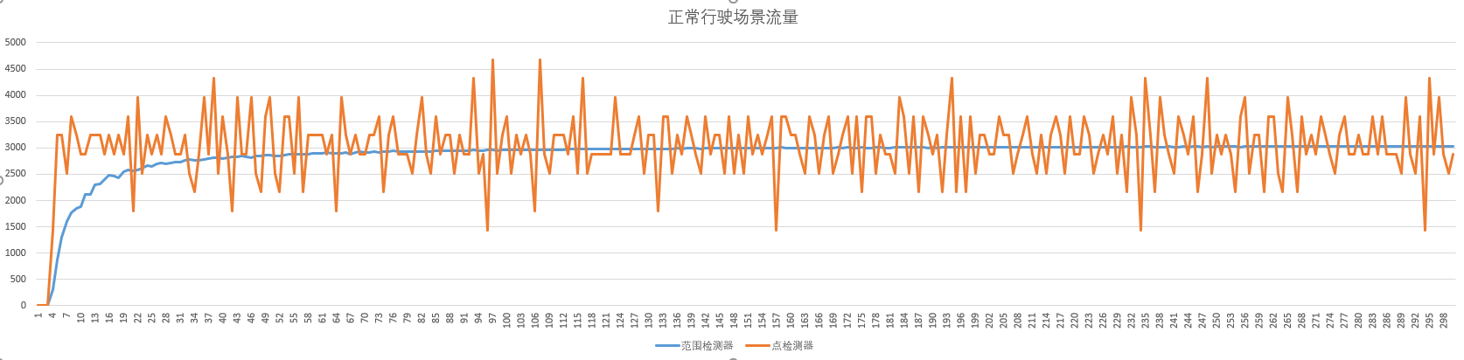

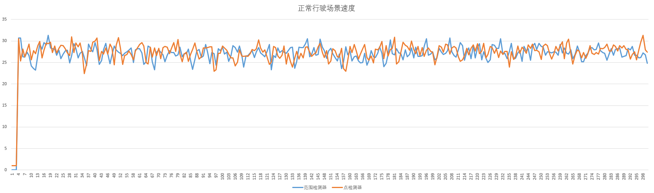

从图中看出来，两种检测器的检测准确度是一致的，由于点检测器的检测原理会出现一些边界问题，所以在流量检测会有波动，为了定量验证一致性，我们对流量和速度分别取平均，

得到下表

|  |  |  |  |
| --- | --- | --- | --- |
|  | 范围检测器 | 点检测器 | 差比 |
| 流量（vehicles/hour） | 2981 | 3075 | 0.03 |
| 速度（m/s） | 26.93 | 27.24 | 0.01 |

所以我们认为两种检测器的检测精度一致是可接受的。

**视频方案：**

下图检测器间隔150米时的场景，每个检测器的检测范围为圆的左半边（即75米的范围），如果异常停车事件发生在检测器的检测范围内，检测器会变红报警，例如图中的检测器。

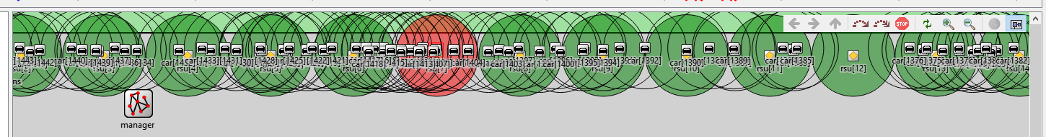

如果异常事件没有发生在检测器检测范围内，则需要用车流速度的变化来判断事件的发生。下面为检测器不同布设间隔下的检出时间。

布设17个RSU，布设间距为300米，每个检测器的检测范围为单向75米。

停车事件发生在第13个检测器处，

发生事件周围的4个检测器检测到的实时车流速度变化

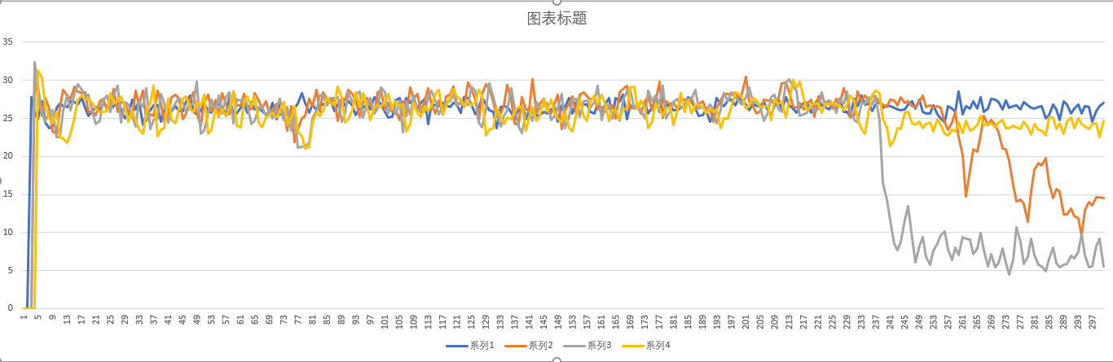

从第一幅图中观测到哪个检测器的车流速度明显降低，可以确定出事件发生的空间坐标位置，然后根据事件发生周围的几个检测器实时的车流速度，确定出发生事件的检出时间，以上为整个仿真流程，下面为仿真过程。

**（1）布设间隔为150米时：**

有事件发生时检测器实时检测到的车流速度

无事件发生时，检测器检测到的实时车流速度

通过与发生事件时的车流速度对比，当车流速度低于正常车流速度的75%时，表明事件发生，即发生事件的基于速度的阈值为25%。下图为两图的比值。

从数据可以得出，基本耗时10-15秒，检测器检测到的车流速度就会低于无事件发生时的车流速度的75%，可以判断出事件发生。

**（2）布设间隔225米时：**

有事件发生时检测器实时检测到的车流速度

无事件发生时，检测器检测到的实时车流速度

通过与发生事件时的车流速度对比，当车流速度低于正常车流速度的75%时，表明事件发生，即发生事件的基于速度的阈值为25%。下图为两图的比值。

从数据可以得出，基本耗时30秒，检测器检测到的车流速度就会低于无事件发生时的车流速度的75%，可以判断出事件发生。

**（3）布设间隔300米时：**

确定出是在检测器3前后发生的事件。

有事件发生时，检测器3、4、5实时检测的车流速度，其中灰色为检测器3

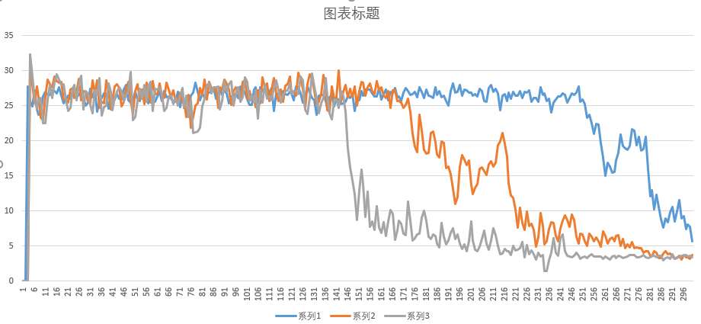

下图为无事件发生时，检测器3、4、5检测到的车流速度。

通过与发生事件时的车流速度对比，当车流速度低于正常车流速度的75%时，表明事件发生，即发生事件的基于速度的阈值为25%。下图为两图的比值。

从数据可以得出，基本耗时30-40秒，检测器检测到的车流速度就会低于无事件发生时的车流速度的75%，可以判断出事件发生。

**（4）布设间隔400米时：**

有事件发生时检测器实时检测到的车流速度

无事件发生时，检测器检测到的实时车流速度

通过与发生事件时的车流速度对比，当车流速度低于正常车流速度的75%时，表明事件发生，即发生事件的基于速度的阈值为25%。下图为两图的比值。

从数据可以得出， 过110-120秒后，检测器检测到的车流速度才稳定的低于无事件发生时的车流速度的75%，可以判断出事件发生。

**综合上述所有结果得到5Km视频方案如下表：**

|  |  |  |  |  |
| --- | --- | --- | --- | --- |
|  | 布设设备数量（个） | 可直接检测到的范围（米） | 通过车流速度判断出的范围（米） | 检出事件时间（秒） |
| 布设间隔150米 | 34 | 2550 | 2450 | 10 |
| 布设间隔225米 | 23 | 1725 | 3275 | 30 |
| 布设间隔300米 | 17 | 1275 | 3725 | 30-40 |
| 布设间隔400米 | 13 | 975 | 4025 | 110-120 |

**视频方案（摄像头方案）的检测精度：**

|  |  |  |  |
| --- | --- | --- | --- |
|  | 检测间隙（米） | 直接检出概率（%） | 检测精度（米） |
| 布设间隔150米 | 75 | 50 | ±112.5 |
| 布设间隔225米 | 150 | 33.3 | ±150 |
| 布设间隔300米 | 225 | 25 | ±187.5 |
| 布设间隔400米 | 325 | 10.8 | ±237.5 |